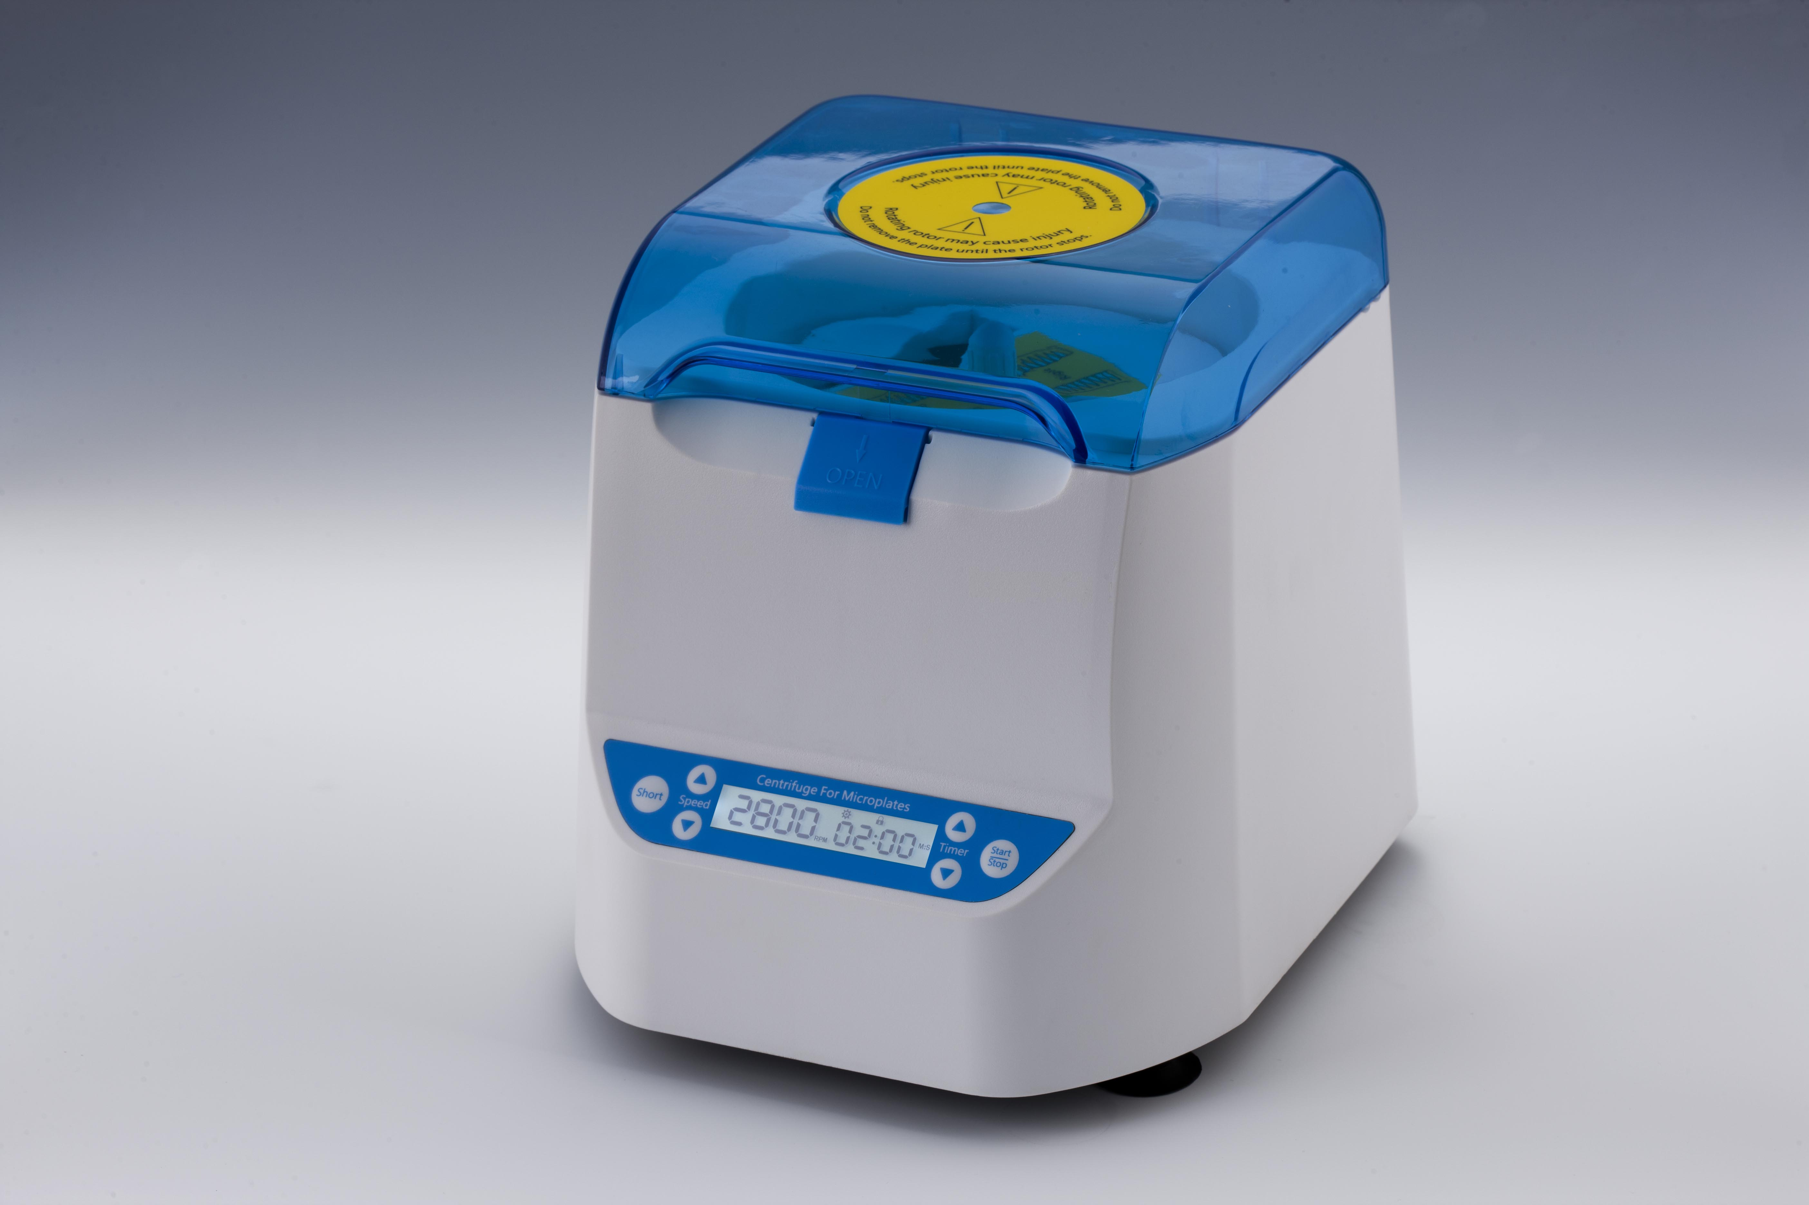

微孔板离心机——MPC2800

产品简介与特点
MPC2800微孔板离心机是专门为微孔板设计的瞬时离心机，方便离下挂壁液。适用于96孔或384及小容量微孔板, 同样适用带裙边、不带裙边及各种标准PCR微孔板。

本产品具有以下特点
1.简单易用的人机操作界面，实时显示全部运行信息和设置信息，方便用户观察设备运行状态。
2.采用直流无刷电机，噪音低、干扰小、免维护。
3.支持开盖自动停机功能。
4.支持点动运行功能。
5.加速快，从完全静止到最高转速只需10秒。
6.刹车时间短，从最高速到完全静止只需4秒。

正常工作条件
使用环境温度：0°C ∼ 35°C
相对湿度：≤70%
使用电源：AC110~220V/50-60HZ

基本参数和性能
转速设置范围： 2200~2800Rpm
时间设置： 15秒 ~1分钟59秒
最大相对离心力： 550g
加速时间： ≤10秒（0至2800Rpm）
刹车时间： ≤4秒（2800至0Rpm）
开盖停机： 支持
短 运 行： 支持
容 量： 2块标准PCR微孔板
输入功率： 45W
电 压： AC110~220V/50-60HZ
熔 断 器： 250V/3A Ф5×20
外形尺寸(mm)： 260x240x226mm
重 量： 3.3Kg

